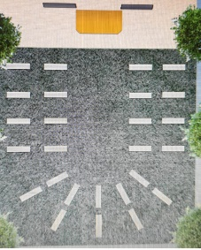
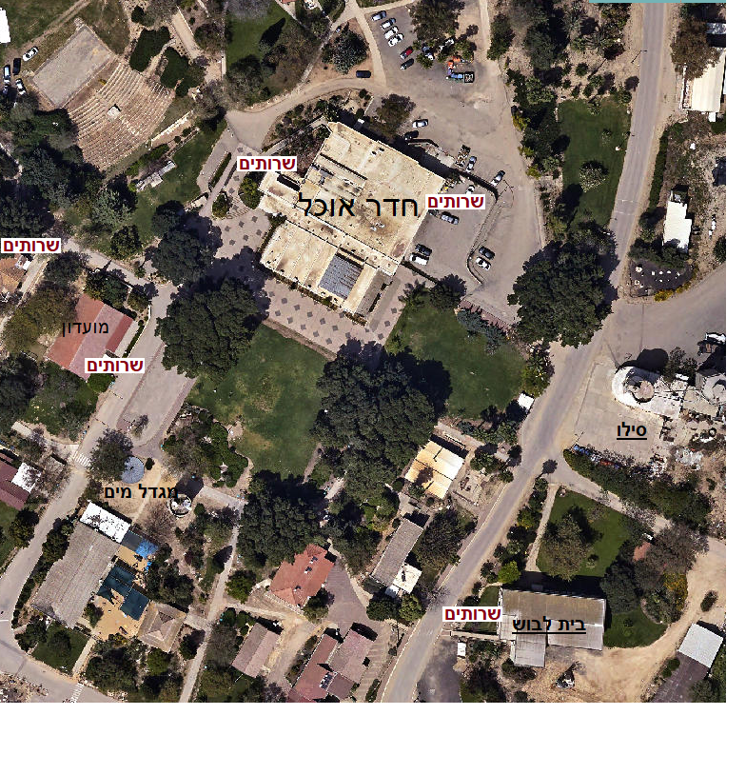
סילו
חדר אוכל
מועדון
מגדל מים
בית הלבוש
כביש הכניסה

הדשא הגדול
שירותים ניתן למצוא:
- במועדון לחבר
- בשני צדדי חדר האוכל – יש מדרגות
- בבית הלבוש
- ליד הארכיון

